新 书 推 荐

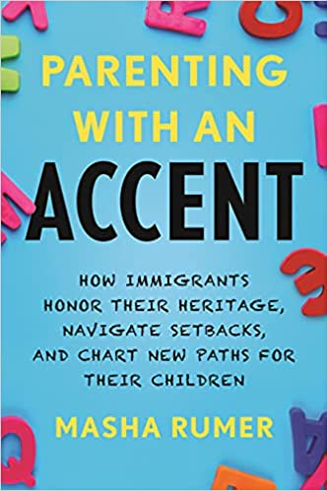
中文书名：《有口音的父母：移民如何尊重他们的传统，克服挫折，为他们的孩子开辟新的道路》
英文书名：PARENTING WITH AN ACCENT: How Immigrants Honor Their Heritage, Navigate Setbacks, and Chart New Paths for Their Children
作 者：Masha Rumer
出 版 社：Beacon Press
代理公司：Robin Straus/ANA/Claire Qiao
出版时间：2021年11月
代理地区：中国大陆、台湾
页 数：232页
审读资料：电子稿
类 型：家教育儿/大众文化

内容简介：

将真实故事与研究和实地报道相结合，这位出身移民家庭的获奖记者探索了美国多元文化的育儿和身份认同问题。

玛莎·鲁默通过自己的故事和对其他移民家庭的采访，描绘了一幅现实而悲悯的画面----移民父母在美国抚养孩子的同时也尊重自己的文化身份。《带着口音的父母》融合了各种各样的声音和经历，让读者近距离地观察了美国各地许多不同移民家庭的生活。鲁默利用经验数据、幽默和实地报告文学，就移民养育子女的各个方面，包括文化适应、双语策略和育儿的挑战，与专家进行了访谈。她参观了纽约一所埃塞俄比亚教堂的阿姆哈拉语班、加州一所蔬菜农场、一所波斯学校等等。

《带着口音的父母》深入研究了移民和他们在新国家的经历，体现了移民和他们的孩子仍然是美国故事中不可分割的一部分。

作者简介：

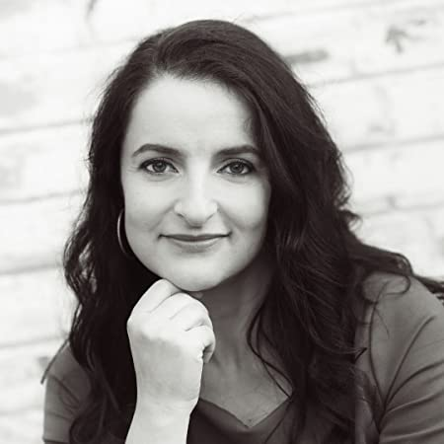
玛莎·鲁默（Masha Rumer）是一名屡获殊荣的记者和自由撰稿人。她的作品出现在《纽约时报》、《华盛顿邮报》、Quartz、《莫斯科时报》、Parents.com、SFWeekly、Volume 1 Brooklyn和其他地方。她是来自俄罗斯的移民，现在和家人一起住在加州，在那里，她正在探索多元文化和不同信仰的养育方式的细微差别。你可以在masharumer.com和Twitter @MashaDC上找到她。

谢谢您的阅读！
请将反馈信息发至： 乔明睿（Claire）
安德鲁﹒纳伯格联合国际有限公司北京代表处
北京市海淀区中关村大街甲59号中国人民大学文化大厦1705室, 邮编：100872
电话：010-82449026
传真：010-82504200
手机：15804055576
Email: Claire@nurnberg.com.cn
网址：www.nurnberg.com.cn
微博：http://weibo.com/nurnberg
豆瓣小站：http://site.douban.com/110577/
微信订阅号：ANABJ2002

